Fecha: 02 de julio de 2013

Boletín de prensa Nº 764

FINDETER, BID Y ALCALDÍA INICIAN TALLERES

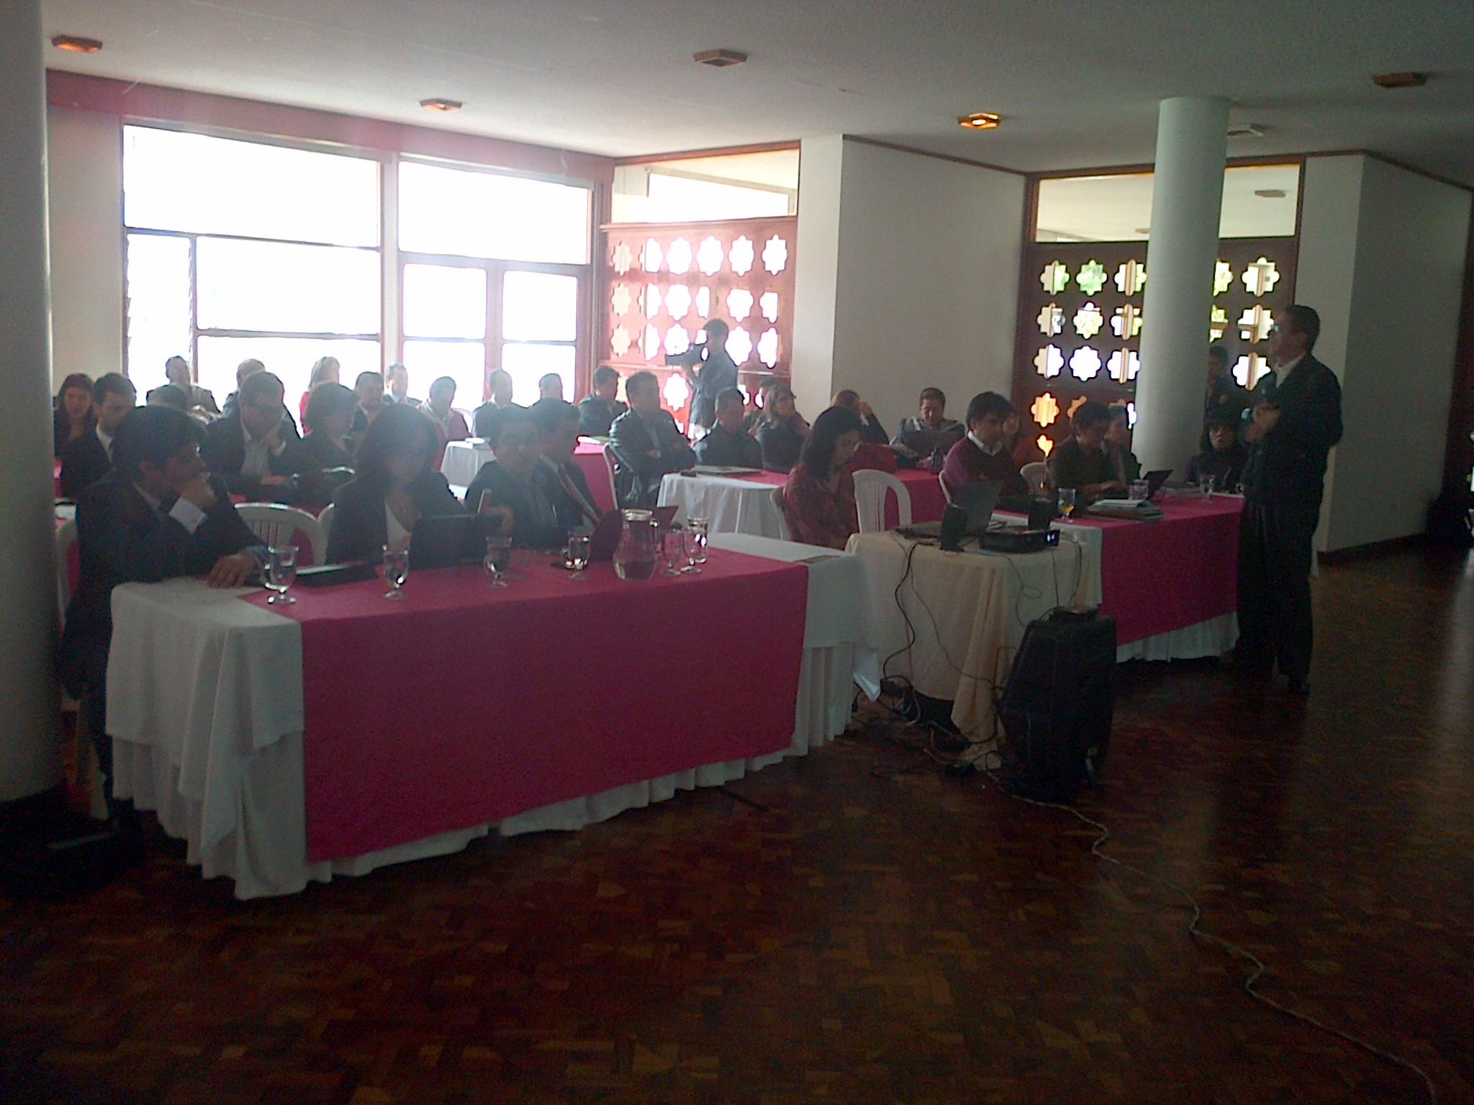

Expertos de FINDETER y del Banco Interamericano de Desarrollo, BID, se reúnen con miembros del Gabinete de la Alcaldía de Pasto, para adelantar durante dos días talleres con el fin de identificar las áreas críticas de la ciudad, para luego a través de un plan de acción que deberá ser definido en menos de un año, se desarrollen proyectos de atención y solución a esos problemas.

Ramiro López Guio, Especialista Fiscal y Municipal del BID en Colombia, manifestó que las socializaciones con los diferentes actores de las entidades involucradas en el proyecto de Ciudades Sostenibles y Emergentes, buscan especificar desafíos y retos para que en mediano y largo plazo, Pasto tenga un mejor futuro en materia urbana, generando un mayor crecimiento económico y social.

En el año 2012, la iniciativa surgió en cuatro ciudades piloto a nivel de Latinoamérica, para Colombia fueron seleccionadas: Barranquilla, Pereira, Bucaramanga y Manizales, las cuales ya lograron su plan de acción y en este momento se encuentra en una etapa de ejecución con recursos que superan los 2.8 billones de pesos. En el 2013, las ciudades de Pasto y Montería ingresan al proyecto, donde en la actualidad se encuentran en la etapa de diagnóstico.

De acuerdo a los proyectos que se prioricen, el BID y FINDETER van a dar un apoyo significativo económicamente y será el Banco Interamericano de Desarrollo, quien supervise la ejecución de las obras contempladas en el plan de acción que está contemplado a realizarse en un período entre los 10 a 15 años. Así mismo, María del Rosario Hidalgo, Directora del Programa Ciudades Sostenibles de FINDETER, expresó que el diagnóstico de lo que tiene la ciudad de Pasto permitirá enfocar las necesidades más sentidas y con el apoyo de las instituciones entrar a viabilizar proyectos sociales, económicos y medioambientales.

Alejandro Callejas, Gerente Regional Sur Occidente de FINDETER resaltó la gestión del Alcalde Harold Guerrero López, quien mostró la voluntad política, administrativa y humana para lograr que hoy, Pasto haga parte del proyecto latinoamericano que le apunta a un mejor desarrollo en los aspectos de tipo ambiental, urbano, económico, social y fiscal.

Contacto: Secretario de Planeación, Víctor Raúl Erazo Paz. Celular: 3182852213

MASIVA ASISTENCIA A COMPONENTE ACADÉMICO DE FESTIVAL GALERAS ROCK

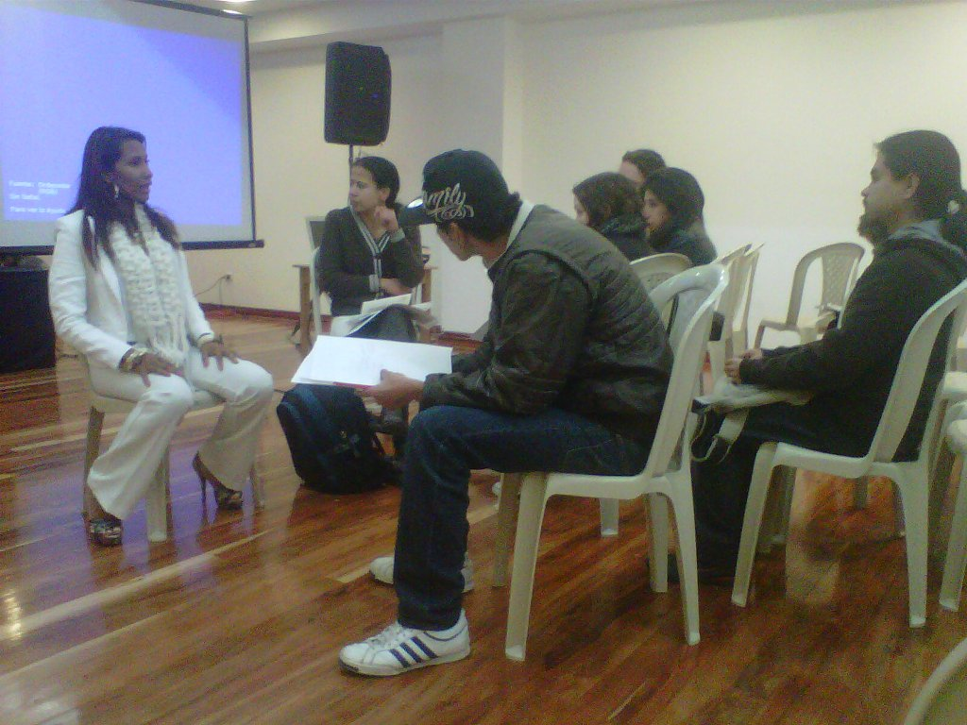

Con la participación de más de 100 personas, se dio inicio al primer componente académico del Festival Galeras Rock 2013 "Oigo música, hago música, vivo música", un espacio que tiene como eje e inspiración el emprendimiento, asociatividad y sostenibilidad del sector musical.

En la primera jornada, se contó con Emilse Muñoz Rodríguez, quien tiene 13 años de trayectoria en intervención social en comunidades vulnerables, enseñó a los asistentes el desarrollo humano enfocado a la formación de liderazgo y el emprendimiento cultural. Por su parte Diana Oliva, directora de Contenidos del Componente afirmó que “lo que se espera con esta semana del Componente Académico, es renovar el ánimo y la inspiración que tiene la música joven y alternativa de Pasto". Los asistentes participaron de una conferencia taller dictada por Diego Gómez, productor de música, ingeniero de sonido y gestor cultural quien llegó desde la capital del País.

Para este miércoles 3 de julio los interesados podrán asistir desde las 8:00 de la mañana, a la conferencia ‘Identidad Gráfica’ que tratará el tema de la transformación del lenguaje musical y visual y cómo generar recordación. Así mismo desde las 10:15 de la mañana, se efectuará la conferencia: ‘Experiencias significativas en la industria de la música antes y después del emprendimiento cultural’ con Félix Báez de Bogotá.

Desde las 2:00 de la tarde, Nicolás Ortega de Bogotá, dictará la charla ‘Las nuevas tecnologías para los emprendedores culturales’, finalmente a las 4:00 de la tarde, se abordará la ponencia ‘Tendencias’ con Juancho Valencia de Medellín, que busca analizar cómo desde la música, se responde a la situación actual. Todos los eventos se llevarán a cabo en la Casona Taminango.

Contacto: Directora de Juventud, Sara del Mar Sanzón Torres. Celular: 3214287520

RUEDA DE PRENSA PARA CONMEMORAR MES DE LA SALUD

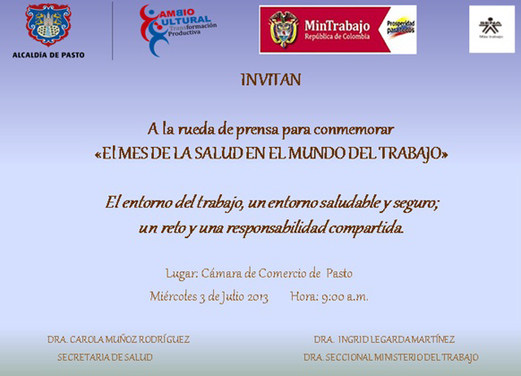

La Alcaldía de Pasto, a través de la Secretaría de Salud, junto al Ministerio de Trabajo y el Sena, invitan a una rueda de prensa para conmemorar el mes de la salud en el mundo del trabajo con el lema, ‘El entorno del trabajo, un entorno saludable y seguro; un reto y una responsabilidad compartida’. El acto se llevará a cabo en la Cámara de Comercio, éste miércoles, 3 de julio desde las 9:00 de la mañana.

Contacto: Secretaria de Salud, Carola Muñoz. Celular: 3183591581

INICIARÁN REPARCHEO EN ANTIGUA SALIDA AL NORTE

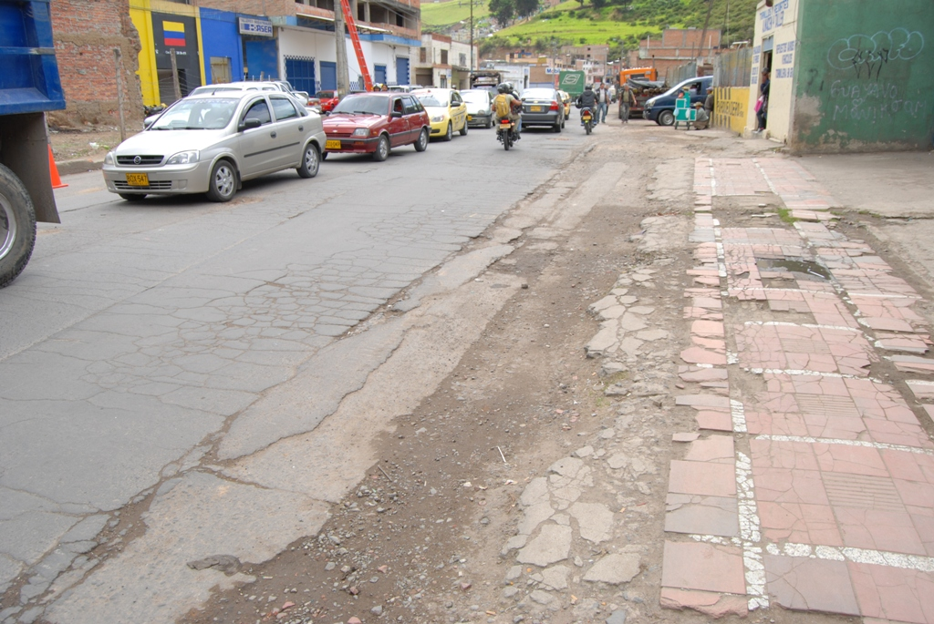

Este fin de semana terminará el mejoramiento de las vías desde el monumento La Paz hasta el barrio Popular, salida al oriente, así lo informó el secretario de Infraestructura de la Alcaldía de Pasto, Jhon Fredy Burbano Pantoja, quien agregó que a partir de la próxima semana se dará inicio a los trabajos de reparcheo al tramo comprendido desde la oficina de empleo del Sena de la Avenida Colombia hasta el barrio La Alameda, antigua salida al norte.

Este es uno de los 85 sectores que la Alcaldía de Pasto intervendrá y que hace parte del proyecto ‘Mejoramiento de la malla vial’ en el que se invertirán 2.839 millones de pesos, informó el secretario.

Contacto: Secretario de Infraestructura, Jhon Fredy Burbano Pantoja. Celular: 3166901835

PREOCUPACIÓN POR INCREMENTO DE CASOS DE INFECCIÓN RESPIRATORIA AGUDA

En consideración que hasta el 28 de junio del año en curso, la Secretaría de Salud Municipal presenta 30.774 casos de infección respiratoria aguda y que en el mismo período del año 2012 se tenían 29.463 casos, pertenecientes a Pasto, es importante que la comunidad tenga en cuenta algunas recomendaciones que se encontrarán en el archivo adjunto.

Contacto: Secretaria de Salud, Carola Muñoz. Celular: 3183591581

TRAVESÍA CICLÍSTICA SE TOMÓ CORREGIMIENTOS MÁGICOS

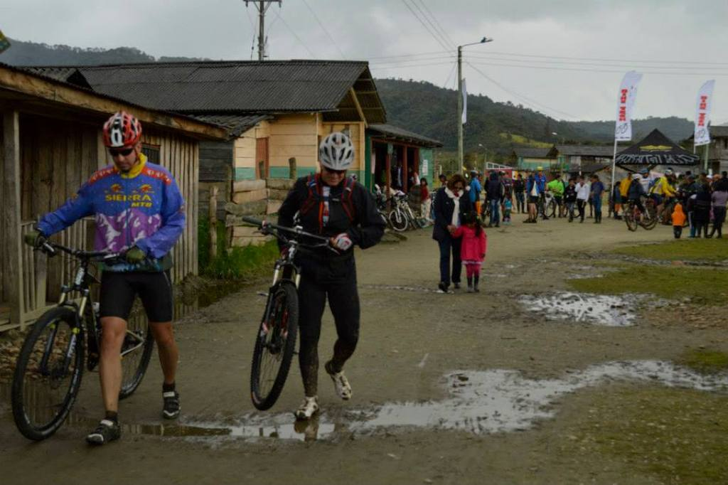

Más de 200 ciclistas se dieron cita en la Travesía Pasto - El Encano - Santa Lucia, actividad deportiva organizada por el club de ciclo montañismo Saltamontes, con el apoyo de la Alcaldía Municipal de Pasto a través de la Secretaría de Desarrollo Económico y Competitividad y la Subsecretaría de Turismo, con el objetivo de incentivar la actividad física y fomentar la actividad económica de los habitantes de los corregimientos mágicos del corredor oriental.

Según lo expresado por Mónica Donoso, socióloga de la Subsecretaría de Turismo, la travesía que partió desde la Plaza del Carnaval, recorrió los corregimientos de Buesaquillo, La Laguna y El Encano; en este último, se dispuso que habitantes de las veredas El Motilón y Santa Lucia, se encargaran de recibir al grupo de ciclistas que aparte de practicar el ciclismo con estupendos paisajes, disfrutarán también de la gastronomía y de un paseo en lancha por la laguna de La Cocha, además de la cultura de la región.

Los habitantes de los distintos corregimientos de Pasto vienen capacitándose en turismo, manipulación de alimentos, atención al cliente y asociatividad, ente otros aspectos, para que mejoren sus ingresos y puedan ofrecer servicios de calidad aprovechando el alto potencial turístico del Municipio, como parte fundamental del Cambio Cultural y la Transformación Productiva que impulsa el alcalde, Harold Guerrero López.

Contacto: Secretario Desarrollo Económico, Armando Miranda Vela. Celular: 3007807083

40 INSTITUCIONES EDUCATIVAS CUENTAN CON PLANES ESCOLARES PARA LA GESTION DEL RIESGO DE DESASTRES

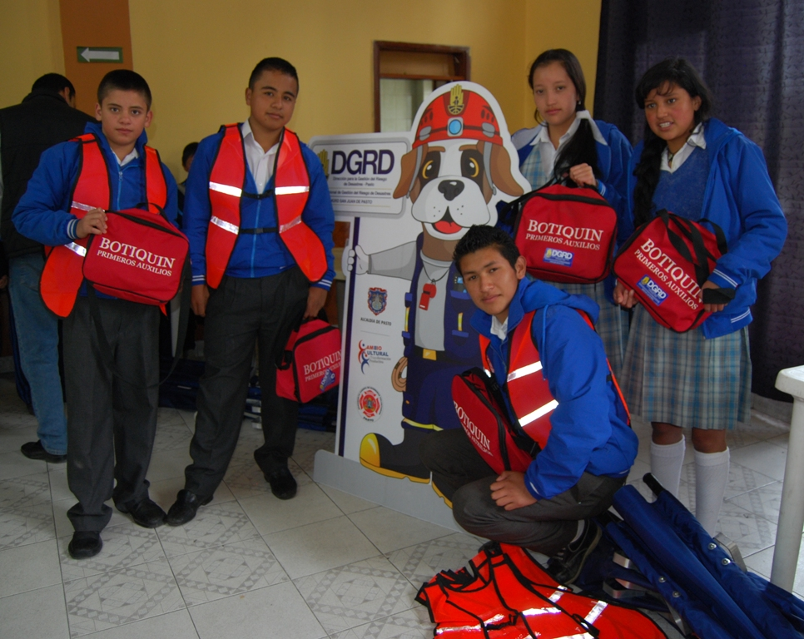

Cuarenta instituciones educativas de Pasto cuentan con Planes Escolares de Gestión del Riesgo de Desastres. Así lo confirmó el director de la DGRD en Pasto, Darío Andrés Gómez Cabrera. El funcionario señaló que varios establecimientos están construyendo sus planes, mientras que donde ya se estableció, se han venido actualizando a través de distintos procesos de capacitación.

Gómez Cabrera destacó la entrega de dotación hecha por la DGRD consistente en camillas, chalecos, botiquines y señalización a quince instituciones educativas municipales, varias de ellas del sector rural del municipio, las cuales tienen conformados sus comités y han implementado sus planes escolares, para lo cual se han capacitado en conocimiento y reducción del riesgo.

Contacto: Director para la Gestión del Riesgo de Desastres, Darío Gómez Cabrera. Celular: 315809849

FINALIZAN JUEGOS SUPÉRATE INTERCOLEGIADOS 2013

La IEM Ciudad de Pasto volvió a ser campeón de baloncesto y completan 11 años consecutivos en levantar la copa. Esta vez en la categoría infantil masculina, junior femenina y masculina. Por su parte en el fútbol infantil la misma institución se coronó campeón en la categoría infantil con goles de Sebastián Valenzuela. El equipo de Jairo Zambrano, se llevó el título al derrotar 3-1 al Colegio Champagnat. Con este triunfo, el CCP suma su segundo año consecutivo representando a la capital de Nariño en la final departamental de Supérate 2013.

Contacto: Directora Pasto Deporte, Claudia Cano. Celular: 3117004429

TERCER TALLER NACIONAL DE ASISTENCIA TÉCNICA DE CIUDADES PROSPERAS

Con la participación de delegados de las 24 Alcaldías de las ciudades vinculadas a Ciudades Prósperas, se llevó a cabo el tercer taller de Asistencia Técnica del proyecto Ciudades Prósperas de los Niños, Niñas y Adolescentes, en Girardot Cundinamarca. Pasto hace parte de este proceso en beneficio de la niñez.

En el encuentro, se adelantaron talleres para fortalecer los procesos de participación que se llevan a cabo en las ciudades con niños, niñas y adolescentes, trabajo en red, habilidades comunicativas y capacitación sobre el uso del portal creado para el proyecto. Así mismo, se expusieron 27 experiencias exitosas que se adelantan en 17 ciudades vinculadas al proyecto, las cuales fueron evaluadas y puestas a consideración para generar intercambios entre los entes territoriales.

Se destacan actividades relacionados con desarrollo urbano y protección del medio ambiente, participación de los niños en la gestión municipal, atención a la primera infancia, acciones de prevención por factores de riesgo en la población escolar y oferta de servicios de las administraciones municipales, especialmente en los sectores más deprimidos.

El taller también fue el escenario para bridar acompañamiento y asistencia técnica a las ciudades para la ejecución de los planes de acción, la revisión de la ficha del barrio priorizado y orientaciones sobre el reporte de avances en el tablero de control que permita evidenciar los logros en los indicadores del proyecto.

Para el segundo semestre, se espera que las administraciones municipales consoliden las acciones y logren el cumplimiento de las metas propuestas que les permita obtener la certificación como Ciudad Próspera de los Niños, Niñas y Adolescentes.

El III Taller de Asistencia Técnica tuvo como temática principal la gestión del conocimiento, al destacar que durante 2013 las ciudades han identificado aprendizajes y consolidado experiencias locales para ser compartidas con sus pares en otras ciudades.

MUESTRA DEL CARNAVAL DE NEGROS Y BLANCOS EN EL DESFILE DEL 20 DE JULIO

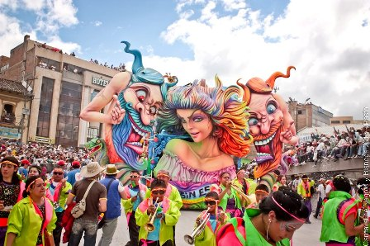

El próximo 20 de julio, Colombia celebrará la fiesta de independencia con un carnaval nunca antes visto en el país. El Carnaval de Diablo de Riosucio, El Carnaval de Negros y Blancos de Pasto, El Carnaval de Barranquilla y las Fiestas de San Pacho de Quibdó se unen para conmemorar la fiesta patria en la Plaza de la Paz de Barranquilla desde las 12:00 del día.

El Ministerio de Cultura invita a los colombianos a hacer parte de este gran carnaval, una celebración donde cuatro manifestaciones que hacen parte del patrimonio cultural inmaterial del país serán los protagonistas junto con niños, jóvenes y adultos que asistirán al evento.

Con la presentación del El Carnaval de Negros y Blancos de Pasto, El Carnaval de Barranquilla, las Fiestas de San Pacho de Quibdó y Carnaval de Diablo de Riosucio, tres de ellas incluidas en la Lista de Patrimonio de la Humanidad de la UNESCO, el Ministerio de Cultura da cuenta de por qué Colombia un país de carnavales, uno de los escenarios más ricos para todo el país, una muestra de las muchas identidades que coexisten en Colombia.

Cada una de estas manifestaciones llevará a Barranquilla lo más representativo de su tradición, pasando por disfraces y música hasta por carrozas llenas de colores y flores, esta será una fiesta que contagiará a todos los colombianos y sentirse orgullosos de su país.

La cita será el 20 de julio en la Plaza de la Paz de Barranquilla desde las 12:00 del día, entrada libre o siguiendo la transmisión en vivo por canales regionales y por la página web www.mincultura.gov.co

Pasto Transformación Productiva

María Paula Chavarriaga Rosero
Jefe Oficina de Comunicación Social
Alcaldía de Pasto

